OPIS PRZEDMIOTU ZAMÓWIENIA

Przedmiotem zamówienia jest:
- wykonanie i dostawa do 24.975 sztuk tablic rejestracyjnych, zgodnie z:
  - przepisami ustawy z dnia 20 czerwca 1997 r. Prawo o ruchu drogowym (Dz. U. z 2023 r. poz. 1047 ze zm.),
  - rozporządzeniem Ministra Infrastruktury i Budownictwa z dnia 31 sierpnia 2022 r. w sprawie rejestracji i oznaczania pojazdów, wymagań dla tablic rejestracyjnych oraz wzorów innych dokumentów związanych z rejestracją (Dz. U. z 2022 r. poz. 1847 z późn. zm.),
  - rozporządzeniem Ministra Transportu, Budownictwa i Gospodarki Morskiej z dnia 2 maja
2012 r. w sprawie warunków produkcji i sposobu dystrybucji tablic rejestracyjnych i znaków legalizacyjnych (Dz.U z 2022 r. poz.1885 z późn. zm.)
  - rozporządzeniem Ministra infrastruktury z dnia 12 marca 2019 r. w sprawie profesjonalnej rejestracji pojazdów, stosowanych oznaczeń oraz opłat związanych z profesjonalna rejestracją pojazdów (Dz. U. z 2022 r. poz. 546 z późn. zm.),
  - rozporządzeniem Ministra infrastruktury z dnia 12 marca 2019 r. w sprawie warunków produkcji i sposobu dystrybucji profesjonalnych tablic rejestracyjnych i znaków legalizacyjnych oraz trybu legalizacji profesjonalnych tablic rejestracyjnych (Dz.U. z 2019 poz. 547)
potwierdzone certyfikatem na zgodność tablic rejestracyjnych lub materiałów służących do ich produkcji z warunkami technicznymi.
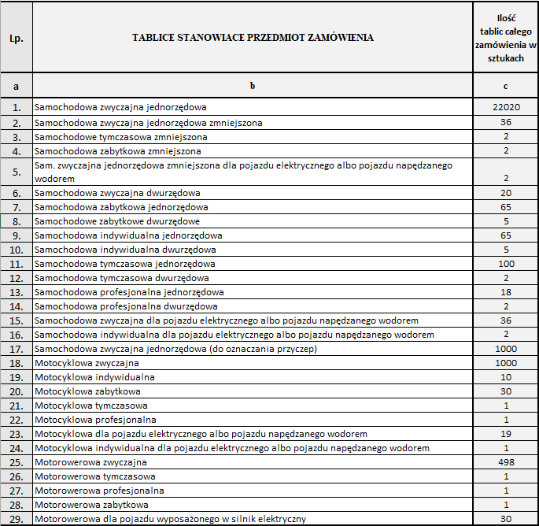
przy uwzględnieniu, że:
- w przypadku zmiany przepisów, wskazanych w ust, 1, w trakcie trwania umowy Wykonawca będzie obowiązany wykonać tablice rejestracyjne zgodnie z przepisami obowiązującymi na dzień złożenia przez Zamawiającego zamówienia na dostawę tablic rejestracyjnych.
- Zamawiający zastrzega sobie możliwość realizacji zamówienia w ilości tablic rejestracyjnych nie osiągając całości wartości zamówienia przy jednoczesnej możliwości zmian ilościowych pomiędzy rodzajami tablic. Dostawy będą odbywać się sukcesywnie na koszt Wykonawcy, partiami na podstawie zamówienia przesłanego przez Zamawiającego. Zamówienie każdorazowo będzie określać miejsce dostawy oraz ilość i rodzaj zamawianych tablic rejestracyjnych. Bieżące dostawy tablic rejestracyjnych w ilości do 1000 szt. oraz tablic indywidualnych, dodatkowych i wtórników będą się odbywać w terminach zaproponowanych przez Wykonawcę w formularzu oferty, co będzie podlegało ocenie w myśl zapisów SWZ.
- Wskazana ust. 1 liczba sztuk tablic rejestracyjnych ma charakter szacunkowy. Zamawiający gwarantuje realizację przedmiotu umowy w co najmniej 80%.
- każda partia dostarczonych tablic rejestracyjnych musi być zapakowana w trwałe i czytelnie oznaczone numerami serii opakowanie zbiorcze po 50 sztuk, a każda sztuka/komplet tablic rejestracyjnych oddzielony od siebie przekładką.
- Gwarancja na dostarczone tablice wynosi 24 miesiące. W okresie gwarancji Wykonawca zobowiązuje się do bezpłatnej wymiany wadliwych tablic w terminie 7 dni od powiadomienia przez Zamawiającego.
- Wykonawca będzie odbierał i złomował wycofane z użytku tablice rejestracyjne na koszt własny, a ich szacunkowa ilość w okresie trwania umowy może wynieść ok. 20 000 sztuk. Odebrane tablice rejestracyjne podlegają zniszczeniu przez Wykonawcę w sposób uniemożliwiający ich ponowne użycie, zgodnie z obowiązującymi w tym zakresie przepisami.
- zamawianie tablic rejestracyjnych będzie odbywać się elektronicznie na zasadach ustalonych przez strony.
oraz:
- odbiór i złomowanie wycofanych z użytku tablic rejestracyjnych.

Wykonawca może w ramach zamówienia udostępnić nieodpłatnie Zamawiającemu dedykowany program komputerowy, umożliwiający zamawianie tablic za pośrednictwem łączy teleinformatycznych. Taki system informatyczny musi być jednak kompatybilny z wykorzystywanym przez Zamawiającego systemem operacyjnym Microsoft Windows 10 i być łatwym w użyciu programem niewymagającym udziału informatyka i zaawansowanej wiedzy. Program musi być dostosowany do zasad znakowania pojazdów w całym okresie realizacji zamówienia. Ewentualne udostepnienie programu będzie wiązało się z obowiązkiem przeszkolenia co najmniej dwóch pracowników Zmawiającego w zakresie jego działania.

